13.07.2020  «Исследовательский  понедельник" | 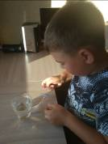  Сегодня ребята просмотрели видеоролики с ученым котом Семеном "Наука для детей"и поучаствовать в эксперименте «Шагающая вода» .Вода – самое распространённое на Земле вещество. Опыты с ней для детей - это начало увлекательному знакомству с элементарной «бытовой» физикой. Прочему корабли не тонут, как заставить изюм «прыгать» в воде, почему железная канцелярская скрепка не тонет в воде? На эти и многие другие вопросы ребята в ходе экспериментов нашли ответы.  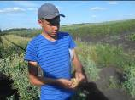  Учащийся 8 класса Умнов Даниил участвует каждый год в региональном конкурсе «Быть хозяином на Земле». на этот раз он готовит проект "Царь - горох", выращивает горох и чечевицу. уже угощает друзей плодами этого эксперемента
14.07.2020  «Спортивно-трудовой вторник»  Безопасное поведение на воде. | 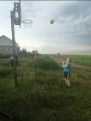  Сегодня спортивно-трудовой вторник .Со многими интересными подвижными играми познакомились ученики младших классов в рамках проекта «ОнлайнЛето 58» . Ребенок во время игры познает мир, учится его законам и принципам. Знания и умения, которые приобретает он во время занятия игровой активностью, помогают правильно развиваться. А еще это очень весело!    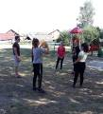  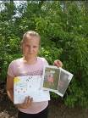  А ещё, не будем забывать о Безопасном поведении на воде Чтобы с вами не случилась беда, соблюдайте правила поведения на воде: Купайтесь только в специально отведенных и оборудованных местах. дети не в коем случае не должны одни ходить на водоемы: купание, ловлю рыбы и др. (должны осуществляться только присмотром законных представителей, не поручать своих детей другим лицам!)
15.07.2020  «Творческая среда» | 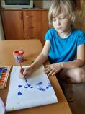  В этот день ребята занимались творчеством. О том, как просто и с увлечением нарисовать красками летний пейзаж, дети узнали из видеоролика в среду. Сразу же захотелось взять кисти и приняться за работу. Получилось ярко и красиво!  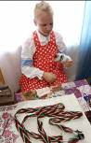  Пояс является одним из самых сокровенных видов творчества, украшений и оберегов. Это обязательная принадлежность русской народной одежды. Разделяя верхнюю и нижнюю части тела человека, связывая верхнюю и нижнюю части одежды, пояс тем самым одновременно отделяет и связывает высшее и низшее начала в человеке. Марина Минеева осваивает искусство плетения пояса для девушки.
16.07.2020  «Профориентационный  четверг»  Правовой час. | Виртуальные экскурсии в мир профессий  https://sites.google.c om/site/mirprofssij/p rofessii/virtualnaaekskursia  В четверг детям предложили посмотреть познавательный мультфильм «Профессии глазами детей». Герои видеоролика рассказали о важных профессиях пожарного, полицейского, портного, учителя, врача, повара. Ребята с удовольствием приняли участие в играх «Где чей инструмент?», «Кто ошибся?» А Захар Шаронов мечтает стать тренером - педагогом.  Правовой час.  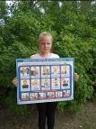    Интернет – это глобальная вычислительная сеть, объединяющая множество региональных, ведомственных, частных и других сетей каналами связи и едиными для всех ее участников правилами пользования. По Интернету происходит поиск информации, рассылаются пресс-релизы, устраиваются конференции, выставки, интервью и т.д. Обычный, «домашний» пользователь имеет все шансы заказать по Интернету любой товар с доставкой на дом, узнать погоду, познакомиться, пообщаться. Бурное развитие компьютерных технологий и широкое распространение сети Интернет открывает перед людьми большие возможности для общения и саморазвития. Интернет - это не только кладезь возможностей, но и источник угроз Сегодня количество пользователей российской сети Интернет составляет десятки миллионов людей, и немалая часть из них - дети, которые могут не знать об опасностях мировой паутины. Очень большое внимание при работе с Интернетом необходимо уделять именно вопросам безопасности. И ответить на вопросы: «Какие опасности подстерегают нас в Интернете?» и «Как их избежать?» нам поможет эта профилактическая беседа.
17.07.2020  «Интеллектуальная пятница» | 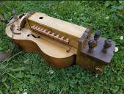  Интеллектуальная игра- викторина, "Загадки о профессиях" заинтересовала ребят необычными старинными, малознакомыми музыкальными инструментами.  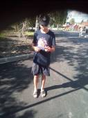
18.07.2020  «Культурная суббота»  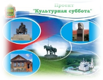 |   «Мой край, моя малая родина». Просмотр третьего документального фильма в рамках телепроекта «Добро пожаловать в Пензенскую область!»  https://www.youtube. com/watch?v=YrjqT umlW8k  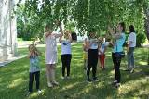  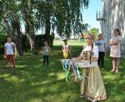  Сотрудники музея А.Н.Радищева были очень рады вновь услышать звонкие детские голоса. в рамках программы мероприятий для детей на открытом воздухе на территории музея - усадьбы прошла фольклорная программа "У наших ворот всегда хоровод". Во время мероприятия девчонки и мальчишки разучивали скороговорки, разгадывали загадки, знакомились с предметами быта, обычаями и традициями наших предков. как прекрасны игры под открытым небом

